XXX的个人简历

个人信息
姓名： |  | 邮箱：qq.com | 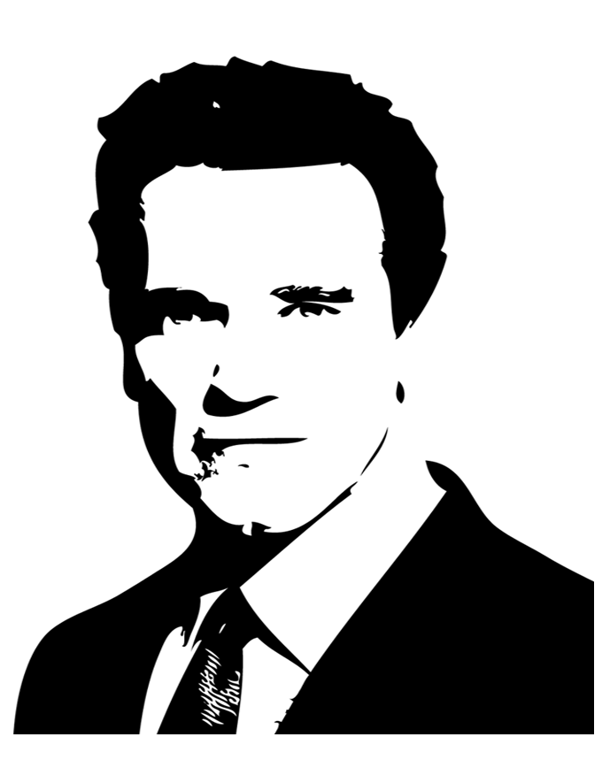
性别： |  | 年龄：
学历： |  | 毕业院校：
电话： |  | 薪资要求:
教育背景
毕业院校：XX大学 | 最高学位：本科
专业一：环境工程
专业二：
基础课程：大学英语，高等数学，五大化学，大学物理,计算机文化基础
主要课程：专业课程：环境影响评价，环境监测，环保设备设计及应用，水污染控制工程，大气污染控制工程，环境规划与管理，化工原理，固体废弃物的处理与处置，噪声控制，生态工程，管道工程，环境工程制图，Auto-CA工程制图。
专业水平：熟悉环境工程和环境科学方面的技能，尤其是熟练掌握了环境监测、污染物鉴定等方面的实验操作，能熟练使用各种环境监测仪器，实验操作能力较强，具备各种仪器分析的原理基础，熟悉原子吸收光谱的原理和AA320的操作及721分光光度计的使用等。
工作经历
XXXX工程设计研究院
所属行业：环保 | 排水工程和环境工程（固废）设计师
从事排水工程和环境工程（固废）设计，包括大中型污水厂、雨污水泵站、雨污水管道、垃圾填埋场、垃圾中转站、危险废物处置中心，渗滤液处理厂等各种类型项目，包括项目建议书、预可行性研究报告、工程可行性研究报告、设计投标、初步设计、施工招标、施工图等各个阶段。
XX工程设计研究有限公司
所属行业：环保 | 固废处置设计部：环保工程师
负责项目有关的业主沟通、辅助专业的协调工作以及环保工程的主体工艺设计。
XXXX工程设计研究院
所属行业：环保 | 排水工程和环境工程（固废）设计师
从事排水工程和环境工程（固废）设计，包括大中型污水厂、雨污水泵站、雨污水管道、垃圾填埋场、垃圾中转站、危险废物处置中心，渗滤液处理厂等各种类型项目，包括项目建议书、预可行性研究报告、工程可行性研究报告、设计投标、初步设计、施工招标、施工图等各个阶段。
职业技能
计算机水平：熟练掌握Auto-CAD绘图软件，能熟练操作Windows
98/2000/XP操作系统平台及Word，Excel，PowerPoint等常用软件。
外语水平：已通过国家英语四级考试，能够运用英语进行熟练的书面表达以及一般的口语交流和查阅外文资料的能力。
自我评价
接受过全方位的大学基础教育，受到良好的专业训练和能力的培养，在环境污染及其监测、治理等各个领域；
有扎实的理论基础和实践经验。有较强的学习能力，善于接收知识。有较强的组织能力、活动策划能力，有较强的语言表达能力，有较强的团队精神。
为人诚恳，乐观开朗，富有拼搏精神，能吃苦耐劳；工作积极主动、认真踏实，有强烈的责任心和团队合作精神；有较强的学习和适应新环境的能力，求知欲望强烈，进取心强，乐于助人，爱交际，人际关系好，诚实守信，具备良好的组织与协调能力。

为人诚恳，乐观开朗，富有拼搏精神，能吃苦耐劳；工作积极主动、认真踏实，有强烈的责任心和团队合作精神；有较强的学习和适应新环境的能力，求知欲望强烈，进取心强，乐于助人，爱交际，人际关系好，诚实守信，具备良好的组织与协调能力。

